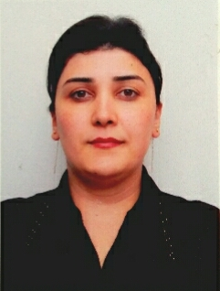 Samirə Cəfərova

Abşeron rayonu Xırdalan şəhəri 27 məhəllə ev 33

**Doğum tarixi**: 13.10.1979 **Tel**: 0516937747

**Email**: samirejafarova0@gmail.com

**Təhsil:**

**Azərbaycan Respublikası Səhiyyə Nazirliyinin prof.R.Q.Əliyev adına Bakı 1 saylı tibb məktəbi**

**1996-1999**

**İxtisas:Mamalıq işi**

**Şəki şəhəri 3 saylı tam orta məktəb 1987-1996**

**İş Təcrübəsi**

**Kliniki Tibbi Mərkəzin doğum şöbəsində tibb bacısı 2000-2020 Vəzifələr:**

**-Mama**

**Komputer və Dil bacarıqları**

Azərbaycan dili (Ana Dili), Turk dili (Səlis), Rus dili(Orta),

Outlook ,Microsoft word